Voici quelques informations supplémentaires :

1. Les dimensions de mes châssis
Rez-de-chaussée :
Fenêtres : l : 1m61 H : 2m50
Porte : Nous souhaitons la garder et la peindre de la même couleur que les nouveaux châssis.

1er étage :
Fenêtres : l : 1m44 H : 2m24
Porte fenêtre (balcon) : l : 1m43 H : 3m10

2. Une photo de chaque façade + l'adresse de chantier
Voici quelques photos de la façade. Nous changeons uniquement les châssis de la façade avant.
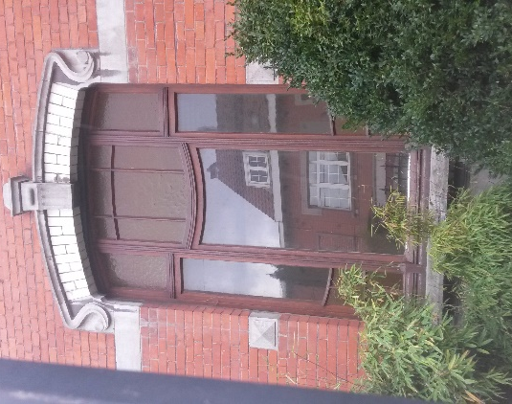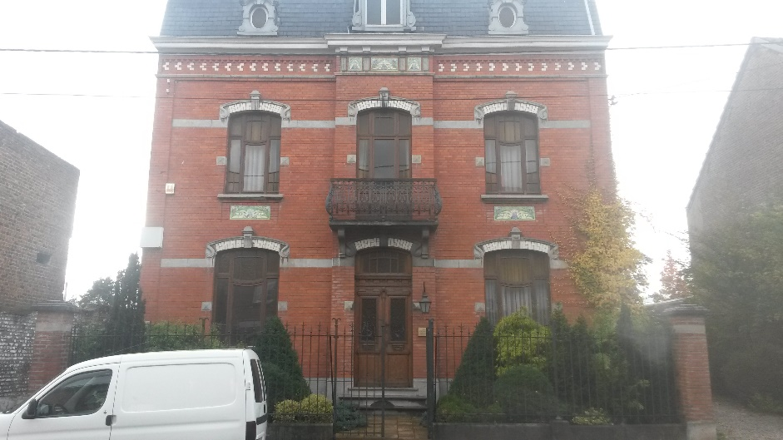

143, rue Grande 7301 Hornu Tel: 0479/45.81.06

3. Mes besoins principaux :
Actuellement, ce sont encore des fenêtres simple vitrage. Nous souhaitons avec la pose de nos nouveaux châssis gagner au niveau de la chaleur et du bruit.
Dans la mesure du possible, nous souhaitons garder le charme et le style de la maison.

4. Le choix de la matière : Aluminium

5. Le choix du coloris : dans les gris pour la couleur extérieure et pour l'intérieure ?

7. Je souhaite que l'on prenne en charge le démontage et évacuation de vos anciens châssis, la pose et les finitions intérieures.

Cordialement,

Anne-Sophie Karasinski

